[Wandern] Eifelsteig 01 (24. Mai 2009)

Zum Abschluss des langen Wochenendes gab es den Eifelsteig mit der ersten Teilstrecke. Chris hatte zu dieser Wanderung eingeladen und auch bei Petrus das richtige Wetter bestellt. Mit Buch bewaffnet hat sie uns auf eine abwechslungreiche Strecke geführt und heile bis nach Roetgen geführt, wo wir uns ein laekker belgisches Eis gegönnt haben. Wie bei uns üblich haben wir gerade nicht Höchstgeschwindigkeit hingelegt, dennoch bin ich irgendwie nicht zum fotografieren gekommen…, deswegen fällt das Fotoalbum sehr klein aus.
Ich hatte mir aus dem Internet den entsprechenden Track besorgt und durfte zwei Unstimmigkeiten zwischen Track und Beschilderung entdecken (Blau unsere Strecke (und die Beschilderung), Rot der Track):
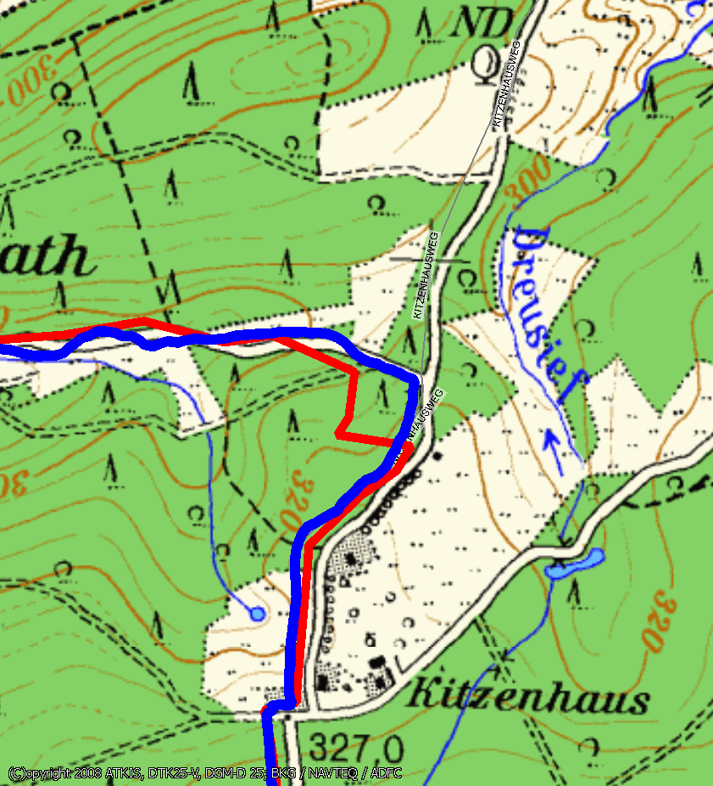Unstimmigkeit 01
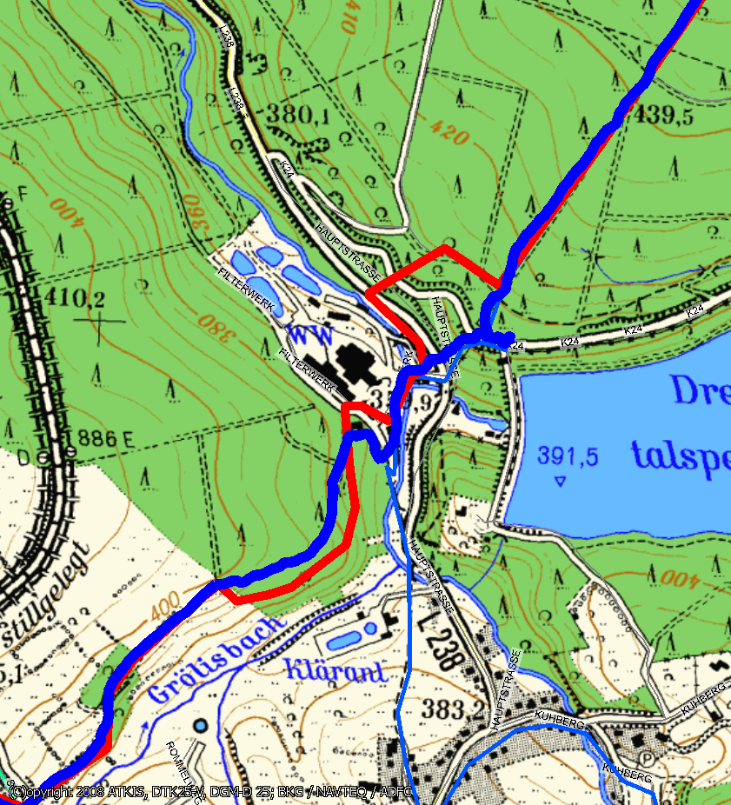Unstimmigkeit 02
Das sind jetzt wirklich keine Unstimmigkeiten aufgrund von schlechten GPS-Signalen.

Track

Quelle per EMail
Der Schlenker nach Osten war unsere Entscheidung um einen Blick auf die Talsperre werfen zu können.

